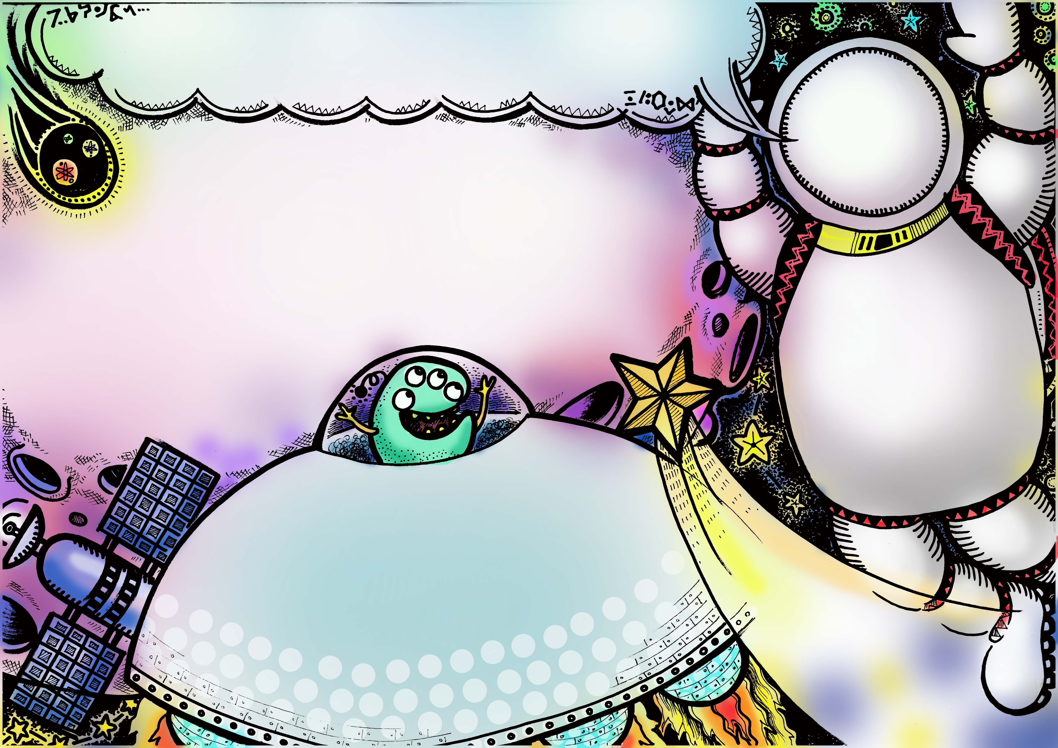

**Honors**

**金牌獎: 四樂黃子洵 六愛林羽宣 六樂詹芮菲**

**銀牌獎: 三忠謝岑英 三孝張暄禾 三仁林恩駿 三樂李之薰**

**四仁翁暄晴 四愛黃紹起 四樂蔡雨辰 五孝陳愷恩**

**五仁陳楷叡 六孝李岳霖**

**銅牌獎: 二忠蘇桂平 二孝陳茨亭 二仁鄭宸妡 二愛江定允**

**三孝許博硯 三仁雷晁睿 三樂李羿霏 四仁陳彥呈**

**六仁王妤瀞 六愛邱翊菘**

**比：比比皆是**

**比：比著葫蘆畫瓢**

撒母耳回答：「請說！僕人敬聽。」(撒母耳記上3:10)

Then Samuel said, “Speak, for your servant is listening." (1 Samuel 3:10)

**Broken Toilet Forces Astronauts to Wear Diapers**

**太空人被迫穿尿片**

Four astronauts splashed down in the Gulf of Mexico after six months on the International Space Station (ISS). Because the toilet in the return capsule was broken, the astronauts were forced to wear diapers for the 8-hour trip home. The astronauts chose not to make a big deal of the situation.

**astronaut (n.) 太空人 diaper (n.) 尿片**

**capsule (n.) 太空艙 toilet (n.) 廁所**

**Events**

**of the Week**

**※檢閱四-六年級英語聯絡簿**

**Tue：台中市音樂比賽**

**Thur：四、五年級相聲比賽**

**Fri：六年級相聲比賽**

**Theme Day英語主題日活動**

**第十三週**

**（110年11月21日~11月27日)**

**輪值導護**

**總導護**7:10-17:10**施景文**

**後門家長接送區導護**

7:00/16:45**李佳麟** 7:50**趙恩光**

**16:00後門放學** 二**年級**

**16:45後門放學 戴依蓉 鈺琇 先菊**

**輪值學生**

**輪值市長 徐崇裕 糾察隊 603.503**

**音控 張聿晴 陳宥璇 童宥臻**

**司儀 柯鈞云 黃琬倩**

**旗手 林恩睿 蔡承諭**

**環保小尖兵 四年級**

**每週二字**

**中心德目**

**Sensitivity**

**敏 銳**

**東大附中小學部校園週報**